Практическая работа №19 «Работа с коммуникационными программами. Работа с почтовыми программами и серверами».

Теория

Электронная почта
Электронная почта представляет собой службу сети Internet, позволяющую удаленным пользователям отправлять друг другу сообщения. Сообщения могут содержать любую информацию: текст, изображения, файлы. Каждый пользователь электронной почты имеет свой собственный почтовый ящик – специальное выделенное пространство на сервере, предназначенное для хранения приходящих пользователю сообщений. Почтовая программа, запущенная на компьютере пользователя подключается к почтовому ящику на сервере и считывает с него все сообщения, в результате чего они становятся доступными для просмотра.

Почтовый ящик
Каждый почтовый ящик в системе обмена электронной почтой имеет свой собственный, уникальный адрес, что однозначно позволяет определить программному обеспечению сервера, кому предназначено письмо. Адрес почтового ящика состоит из двух частей: логина пользователя и имени сетевого домена, к которому принадлежит сервер, объединенных в одну запись символом «@», например: ivanov@stu.ru. Здесь ivanov это логин, а stu.ru – домен.

Программное обеспечение.
Программное обеспечение системы электронной почты состоит из двух основных частей, реализующих два сервера: сервер входящих сообщений POP3 (Post Office Protocol, офисный протокол доставки ), и сервер исходящих сообщений SMTP (Send Mail Transport Protocol, транспортный протокол отправки почты). Первый сервер (POP3) используется для доставки сообщений электронной почты конечному пользователю, второй (SMTP) – для отправки сообщений электронной почты другим пользователям.

Задание на лабораторную работу (описание действий в работе приведено только для программы Outlook Express, про The Bat! сами разбирайтесь). Программы что потребуются, установить и найти. Ну, наоборот.
И еще. Понадобится два разных ящика. На mail и yandex (если нет, сделать, работа на две пары)

- Пользуясь меню «Пуск» найдите и запустите программу Outlook Express. Если на экране сразу же появится сообщение мастера подключения к Интернету, предлагающее настроить соединение, переходите к пункту 3.
- Выберите пункт меню «Сервис» / «Учетные записи». Откроется окно со списком учетных записей. Перейдите на вкладку «Почта». Нажмите кнопку «Добавить», затем «Почта». Запустится мастер подключение к Интернету.
- С помощью мастера подключения к Интернету производится настройка программы на ваш личный почтовый ящик. Переход с одного этапа на другой осуществляется нажатием кнопок «Далее» и «Назад» в окне мастера.
- Выполните настройку личного почтового ящика, следуя правилам, описанным в Помощи на соответствующем почтовом сервере (например для Mail.ru можно попасть по ссылке https://help.mail.ru/mail/mailer/save#outlook_exp). После выполнения всех настроек нажмите «Готово». Закройте окно учетных записей. Программа настроена и готова к работе. Итоговый скрин в отчет.
- Вот инструкции для настроек всех почтовых программ из данной работы ( под Яндекс), под Майл найдете сами:
1) https://yandex.ru/support/mail-new/mail-clients/mozilla-thunderbird.xml
2) https://yandex.ru/support/mail-new/mail-clients/the-bat.xml
3) https://yandex.ru/support/mail-new/mail-clients/outlook-express.xml

- В настройке Outlook Express есть одна тонкость, о которой в инструкциях не говорится.
Заключается она в галке 'Проверка подлинности пользователя' (должна быть включена со значением 'Как на сервер входящей почты') см.1.jpg - важна для отправки почты.
Остальные настройки - как в инструкции (см. 2.jpg)
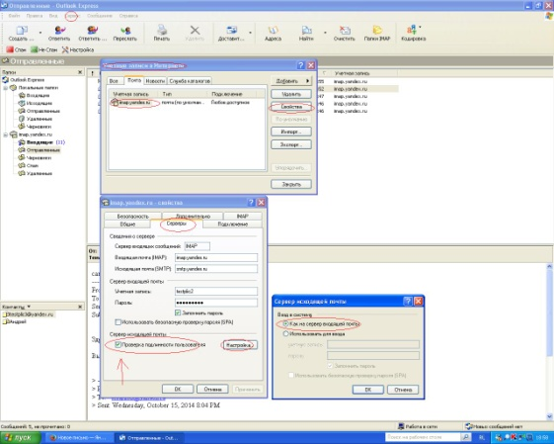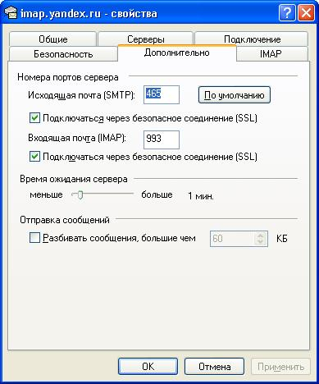
- Запустите программу The Bat! (можно кстати и портейблами пользоваться).
- Выполните настройку личного почтового ящика (использовать другой ящик, следуя правилам, описанным в Помощи на соответствующем почтовом сервере. Итоговый скрин в отчет.
- Теперь с помощью одной из почтовых настроенных Вами программ направьте письмо на другой Ваш ящик, для этого нажмите кнопку «Создать…» на панели инструментов программы. Появится окно для редактирования письма. Описание основных функций окна см. Приложение 1. Для текста письма выберите произвольный шрифт и цвет.
- В другой почтовой программе просмотрите полученное письмо и напишите ответ, который в свою очередь просмотрите тоже. Все действия подтверждайте скриншотами с соответствующим пояснением о выполняемом действии.
- Отправьте двум любым пользователям (коллеги слева и справа) письмо по электронной почте, используя разные почтовые программы. После отправки письма дождитесь ответа на него от пользователя, которому это письмо было адресовано. Подтвердить скринами.
- Если вам пришло письмо от другого пользователя, напишите на него ответ. Чтобы получить новые письма от пользователей, нажмите кнопку «Доставить…» на панели инструментов программы, затем перейдите в папку «Входящие». Назначение папок см. Приложение 1. Для ответа на письмо, выделите его, щелкнув по нему мышкой, затем нажмите кнопку «Ответить». Откроется окно для ответа на письмо. Внешне оно выглядит так же, как и окно для редактирования, за исключением того, что в поле для ввода текста сообщения будет находиться текст исходного письма, в поле «Кому» автоматически будет проставлен адрес почтового ящика отправителя а в поле «Тема» - заголовок исходного письма, что исключает необходимость ввода этих данных вручную. Подтвердить скринами.
- Отправьте письмо преподавателю с подготовленным текстом по теме домашняя работа №8 Сравнительный анализ работы с почтовой программой и почтовым сервером напрямую. Основной вывод – чем лучше пользоваться и почему. Обязательно разобрать любой почтовый клиент, приложить скрины
Адрес почтового ящика преподавателя avtokol2014@gmail.com.
Используя кнопку «Вложить», добавьте к письму файл со своей фотографией. Подтвердить скринами.
- Далее настройте третью почтовую программу Thunderbird. Настраивайте на любой ящик, не забывая про скрины. На почтовый ящик avtokol2014@gmail.com отправьте письмо следующего содержания:
В соответствии с заданием к практической работе №19 высылаю Вам ответ на вопрос «Когда был выпущен первый в мире Интернет-браузер и как он назывался» и отчет по проделанной работе.
С Уважением, Ф.И.О., группа.
К письму приложите вордовский файл с ответом на поставленный вопрос и отчет по пр№24.
После получения всех писем преподавателем и подтверждения получения писем двух других абонентов лабораторная работа считается выполненной.

Приложение 1.

Отправка письма
пользователю.
Адрес почтового ящика получателя письма.
Добавление вложенного файла к письму.

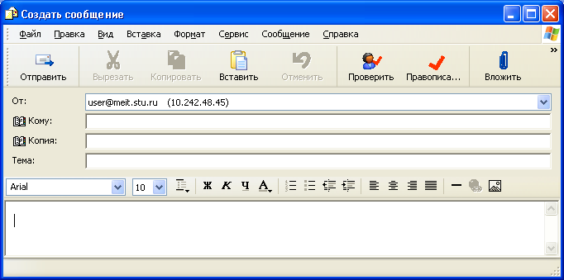

Тема (заголовок) письма
Выбор шрифта и его размера.
Цвет шрифта.

Выбор вида шрифта: жирный, курсив, подчеркнутый соответственно

Текст (содержание) письма.

Папка, хранящая все полученные письма.

Папка с отправляющимися письмами.

Папка с отправленными письмами

Папка с удаленными письмами, которые можно удалить окончательно или восстановить.

